Android Studio 单元测试实践报告

一、实验目的
掌握在 Android Studio 中创建业务类并编写单元测试的方法。
学会使用 Android Studio 自动生成单元测试用例，验证代码逻辑的正确性。
理解单元测试的基本流程，包括用例编写、运行与结果分析。

二、实验环境
开发工具：Android Studio Hedgehog
开发语言：Kotlin
测试框架：JUnit 4
项目名称：UnitTestDemo

三、实验步骤与关键截图
步骤 1：创建 Android 项目
打开 Android Studio，新建 Empty Activity 项目，项目名称为UnitTestDemo。
选择 Kotlin 语言，Minimum SDK 为 API 24，设置纯英文路径，避免空格和中文。
等待 Gradle 同步完成，项目构建成功。
截图 1：项目创建与目录结构
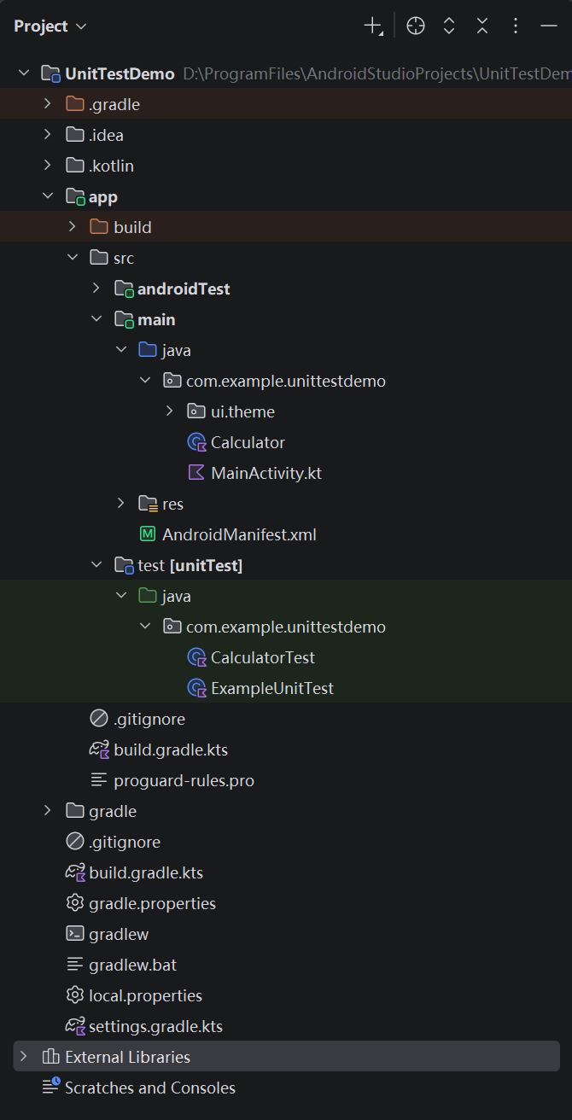
步骤 2：编写业务逻辑代码
在app/src/main/java/com/example/unittestdemo目录下创建Calculator.kt类。
实现加减乘除 4 个基础运算方法，并对除法添加除数为 0 的异常处理。
核心代码如下：
kotlin
class Calculator {
// 加法
fun add(a: Int, b: Int): Int {
return a + b
}

// 减法
fun subtract(a: Int, b: Int): Int {
return a - b
}

// 乘法
fun multiply(a: Int, b: Int): Int {
return a * b
}

// 除法（带异常处理）
fun divide(a: Int, b: Int): Double {
if (b == 0) {
throw IllegalArgumentException("除数不能为0")
}
return a.toDouble() / b
}}
截图 2：Calculator 业务代码
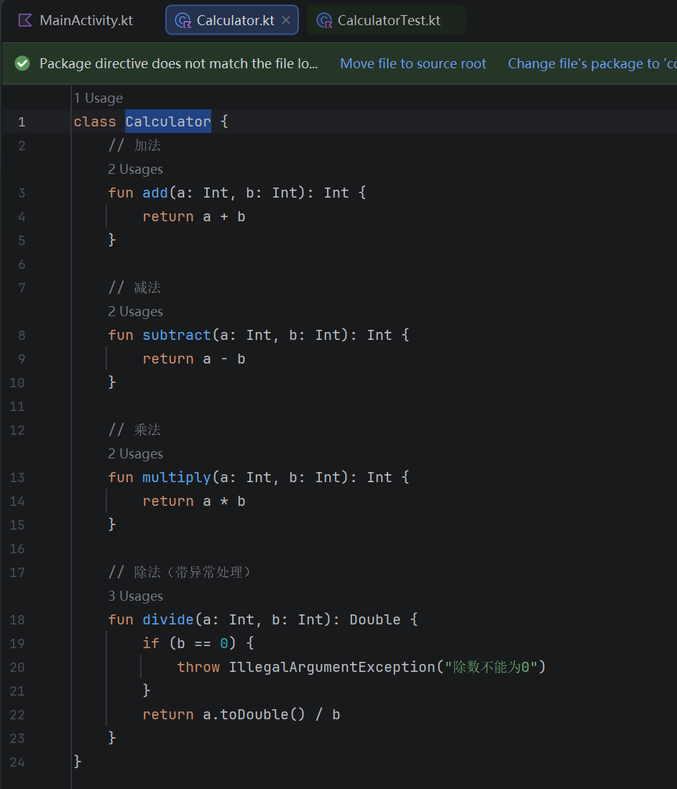
步骤 3：自动生成单元测试用例
选中Calculator类，右键点击Generate → Test。
选择测试框架为JUnit 4，目标包为app/src/test/java/com/example/unittestdemo。
勾选所有 4 个方法，生成测试类CalculatorTest.kt。
完善测试用例，添加边界条件和异常测试。
核心测试代码如下：
kotlin
import org.junit.Testimport org.junit.Assert.*
class CalculatorTest {
private val calculator = Calculator()

@Test
fun add() {
assertEquals(5, calculator.add(2, 3))
assertEquals(-1, calculator.add(-5, 4))
}

@Test
fun subtract() {
assertEquals(1, calculator.subtract(3, 2))
assertEquals(-7, calculator.subtract(-5, 2))
}

@Test
fun multiply() {
assertEquals(6, calculator.multiply(2, 3))
assertEquals(0, calculator.multiply(5, 0))
}

@Test
fun divide() {
assertEquals(2.0, calculator.divide(4, 2), 0.001)
assertEquals(2.5, calculator.divide(5, 2), 0.001)
}

@Test(expected = IllegalArgumentException::class)
fun divideByZeroThrowsException() {
calculator.divide(5, 0)
}}
截图 3：CalculatorTest 测试代码
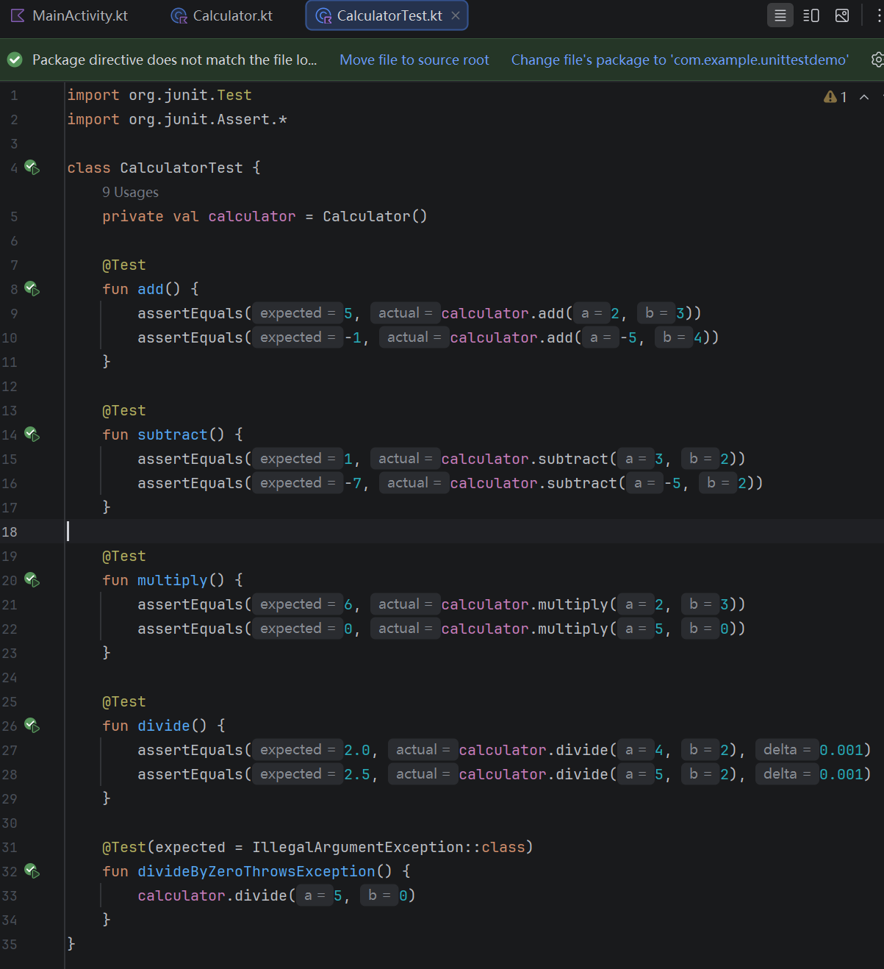
步骤 4：运行单元测试并验证结果
右键点击CalculatorTest.kt文件，选择Run 'CalculatorTest'。
查看底部 Run 窗口，等待测试执行完成。
验证所有测试用例是否通过，本次实验中 5 个测试用例全部通过，耗时 4ms。
截图 4：单元测试运行结果
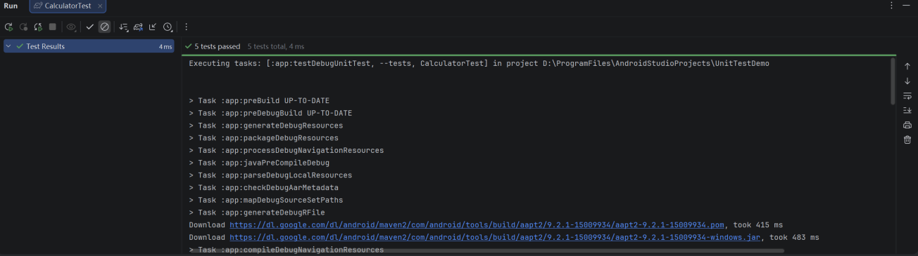

四、实验结果分析
本次单元测试对Calculator类的 4 个方法进行了全面验证：
- 加减乘除基础运算的正确性测试通过。
- 除法除数为 0 的异常处理测试通过。
- 边界条件（如乘法与 0 相乘、负数运算）测试通过。
- 所有用例均无报错，说明业务逻辑代码编写正确，单元测试有效验证了代码的健壮性。

五、实验总结
通过本次实验，我掌握了 Android Studio 中单元测试的完整流程，理解了 JUnit 测试框架的使用方法，学会了自动生成测试用例并完善边界条件测试。单元测试能够帮助开发者快速发现代码中的逻辑错误，提高代码质量，是软件开发中不可或缺的环节。

